- 打开网上邻居 大士门地址栏输入 ftp:192.168.100.195
- 打开网上邻居 景山、水心地址栏输入 ftp: 60.190.98.70
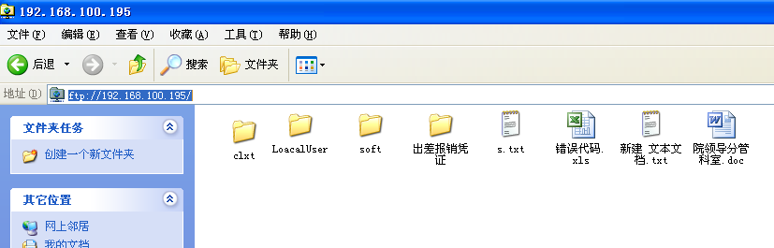
2、将Soft文件夹 放到C盘目录下
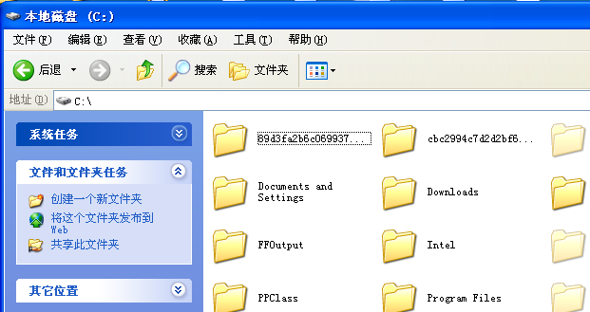
3、点击soft文件夹
4、点击clxt文件夹
大士门院区：将 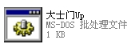 文件放在桌面上点运行
景山、水心院区：将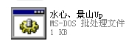文件放在桌面上点运行

默认密码：123

